جایگاه لوگو شما

هتل | درجه | شهر | نفر در اتاق دو تخته (نفر اضافه) | نفر در اتاق یک تخته | کودک با تخت (12-4 سال) | کودک بی تخت (4-2 سال) | نوزاد
De la Paix | 4*Top | لوگانو | 1990 یورو  +  4.950.000  تومان | 2590 یورو  +  4.950.000 تومان | 1800 یورو  +  4.950.000 تومان | 1240 یورو  +  4.950.000 تومان | 10%  ارزی +  10% ریالی
Torre Catalunya |  | بارسلون
خدمات تور:  پرواز با هواپیمایی ماهان از تهران به میلان و از بارسلون به تهران  راهنمای فارسی زبان مجرب در تمام گشت ها  انتقال فرودگاهی در مقصد و برگزاری گشت ها با اتوبوس توریستی مجهز  9 وعده صبحانه  5 گشت تمام روز شهری و بازدید مهمترین جاذبه های شهر+1 وعده ناهار  اخذ روادید + پوشش بیمه درمانی و حوادث تمام مسافران تا سقف 50 هزار یورو + بیمه درمانی خارجی  پرداخت کلیه ورودیه ها، بلیت های سفرها و اماکن دیدنی سفر به عهده دلتابان می باشد. |  |  |  | مدارک مورد نیاز:  -اصل گذر نامه امضا شده با حداقل 6 ماه اعتبار از پایان سفر  -چهار قطعه عکس تمام رخ 5/4 * 5/3 سانتی متری رنگی تمام رخ و زمینه سفید جدید (80% عکس باید از چهره باشد)  -اصل شناسنامه  -مدارک اشتغال به کار یا تحصیل  - مانده حساب بانکی به زبان انگلیسی  -اصل سند ملکی  -ضمانت نامه بانکی جهت ضمانت بازگشت از سفر  -حداقل زمان جهت دریافت روادید سه هفته است.
نکات مهم :
-مسافران موظف هستند در موعد تعیین شده جهت انگشت نگاری در سفارت حضور داشته باشند و تغییر تاریخ وقت سفارت به هیچ عنوان امکان پذیر نیست.
-مسئولیت کنترل گذرنامه از جهت اعتبار و ممنوعیت خروج از کشور، به عهده مسافر و یا آژانس همکار است.
-با توجه به اینکه پرواز چارتر و هتل گارانتی است، امکان کنسل و یا تغییر تاریخ تور میسر نیست.
-در صورت تاخیر و یا عدم صدور روادید از طرف سفارت مربوطه، هیچگونه مسئولیتی متوجه شرکت دلتابان نبوده و جرایم طبق قوانین ایرلاین و کارگزار مربوطه اخذ خواهد شد
-ارائـه ضمانت بازگشت از سفر حداقل مبـلغ پانصد میلیون ریال برای هـر نفر به صورت چـک رمزدار و یا ضمانت نـامه بانکی در زمان ثبت نام
الزامی است که پس از بررسی مدارک، در صورت نیاز به ضمانت نامه های بیشتر متعاقباً اعلام می شود.
-تمامی گشت ها بدون کم و کاست انجام می شود، ولی امکان جابه جایی برنامه ها وجود دارد.
باتوجه به تغییر نرخ ارز، در صورت تغییر احتمالی قیمت پرواز از سوی ایرلاین، مابه التفاوت قیمت پرواز اخذ خواهد شد
با توجه به نوسانات نرخ ارز، ما به التفاوت نرخ ریالی اخذ خواهد شد
رفت | 21 شهریور | حرکت از تهران | ورود به میلان
 |  | 07:10 صبح (W5110) | 10:15 صبح
برگشت | 29 شهریور | حرکت از بارسلون | ورود به تهران
 |  | 11:35 صبح(W5137) | 19:30 شب

روز اول | پرواز مستقیم از تهران به میلان ساعت 07:10 صبح ، ساعت 10:15صبح ورود به میلان، خوش آمدگویی در فرودگاه، ترانسفر به لوگانو، بازدید از ساحل زیبای دریاچه لوگانو در مسیر،تحویل اتاق ها (اتاق استاندارد، 22 متر( ادامه روز در لوگانو
روز دوم | صرف صبحانه در هتل ،گشت شهری پانارومیک لوگانو و حومه آن، بعد از ظهر بازدید ازشهر قدیمی لوگانو(به صورت پیاده)، ادامه شب در لوگانو
روز سوم | صرف صبحانه در هتل ، قایق سواری با کروز برروی رودخانه لوگانو، صرف ناهار و بازدید از دهکده قرون وسطایی مورکوته(Morcote) زیباترین روستای سوئیس، بازدید از کلیسای سانتاماریا دلساسو(کلیسای رنسانسی سبک بارک)، بازدید از دهکده موندریزیو(Mendrizio)، پارک و موزه سوئیس مینیاتور و وقت آزاد جهت خرید در بزرگترین مرکز خرید برند اروپا(Fox Town)، ادامه شب در لوگانو
روز چهارم | صرف صبحانه در هتل و بازدید از یکی از میراث تاریخی ثبت شده در یونسکو، قلعه بلینزونا) Bellinzona) و آسکونا(Ascona)، انتقال به لوکارنو و بازدید از شهر قرون وسطایی لوکارنو
روز پنجم | صرف صبحانه در هتل، ترانسفر زمینی با اتوبوس به فرودگاه میلان، پرواز به بارسلون(مدت پرواز 1:35 )، خوش آمد گویی در فرودگاه، انتقال به هتل، ادامه در بارسلون
روز ششم | صرف صبحانه در هتل،گشت شهری بارسلون شامل کلیسای مشهور ساگرادا فامیلیا، میدان گوتیک، فواره های مونتجوئیک، پارک گوئل، خیابان دایاگونال، خیابان لاس رامبلاس ، بازگشت به هتل و ادامه شب
روز هفتم | صرف صبحانه در هتل ، وقت آزاد جهت خرید یا بازدید از سایر اماکن دیدنی شهر زیبای بارسلون
روز هشتم | صرف صبحانه در هتل ، گشت شهری بارسلونا و بازدید از بندر بارسلون و حومه آن، بازدید از استادیوم نیوکمپ بارسلونا
روز نهم | صرف صبحانه در هتل - ترانسفربه فرودگاه بارسلون و پرواز مستقیم به تهران – پایان سفر
گشت ها بدون کم و کاست اجرا خواهد شد ولی امکان جابجایی برنامه ها وجود دارد
امکان جابجایی هتل ها وجود دارد و در صورت جابجایی، هتل با سطح کیفی مشابه یا بالاتر ارائه می گردد
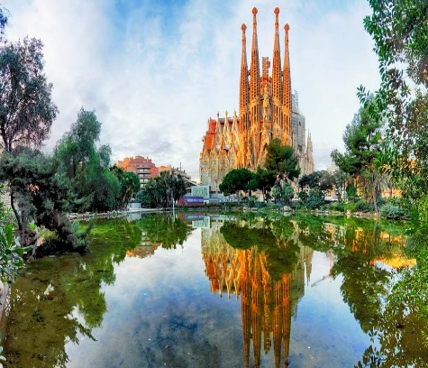
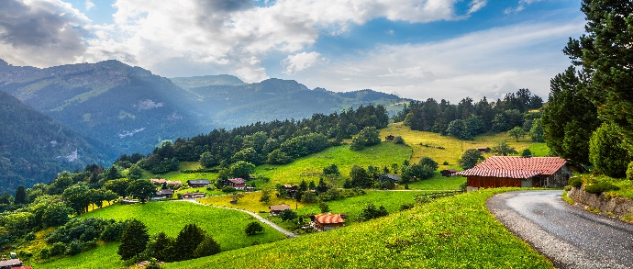

برای تمام لحظات شما برنامه داریم

توجه
1-تمامی هتل ها براساس اولین نوع اتاق(استاندارد22 متر) گارانتی شده است
2-تمامی صندلی های پرواز بر اساس(اکونومی کلاس) گارانتی شده است

شرایط ریجکتی ویزا
1-درصورت ریجت شدن ویزای مسافر طبق قوانین پرواز چارتر و هتل گارانتی اعمال نظر خواهد شد
توجه: این فقط شامل مسافری می باشد که ویزای ایشان ریجکت شده، و سایر همراهان بایستی از تور مورد نظر استفاده نمایند در غیر اینصورت تور ایشان معادل سوخت کامل خواهدشد

